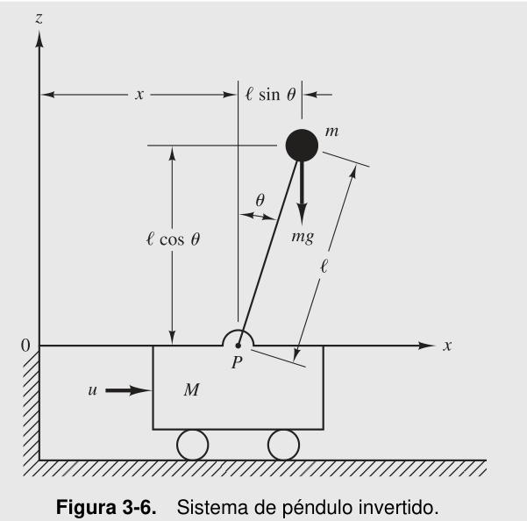

Partimos de:
$$x_{G}=x+l\sin\left(θ\right)$$
Si hacemos la primera derivada
$$\dot{x_{G}}=\dot{x}+l\cos\left(θ\right)\dot{θ}$$
Y luego la segunda
$$\ddot{x_{G}}=\ddot{x}+l\cos\left(θ\right)\ddot{θ}-l\sin\left(θ\right)\dot{θ^{2}}$$
Despues en Y tenemos:
$$y_{G}=l\cos\left(θ\right)$$
Si derivamos
$$\dot{y_{G}}=-l\sin\left(θ\right)\dot{θ}$$
Y por 2da vez
$$\ddot{y_{G}}=-l\cos\left(θ\right)\dot{θ^{2}}-l\sin\left(θ\right)\ddot{θ}$$
Planteando fuerzas en x sobre la varilla y la pelotita
$$∑F_{Gx}=m a_{Gx}$$
Tenemos que la fuerza es:
$$H=m\ddot{x_{G}}$$
La única fuerza sobre X en el cuerpo de la pelotita y la varilla es H y $\ddot{x_{G}}$ ya lo conocemos:
$$H=m\left(\ddot{x}+l\cos\left(θ\right)\ddot{θ}-l\sin\left(θ\right)\dot{θ^{2}}\right)$$
Planteando sumatoria de fuerzas en Y:
$$\sum{F_{Gy}}=ma_{Gy}$$
Las fuerzas que actuan en Y son:
$$V-mg=m\left(-l\cos\left(θ\right)\dot{θ^{2}}-l\sin\left(θ\right)\ddot{θ}\right)$$
$$V=mg-ml\cos\left(θ\right)\dot{θ^{2}}-ml\sin\left(θ\right)\ddot{θ}$$
Y por último si planteamos los momentos sobre la masa puntual del extremo
$$\sum{M_{G}}=I_{G}$$
Viendo que H y V son los que generan momentos, y además hay una fricción dependiente de la velocidad angular:
$$Vl\sin\left(θ\right)-Hl\cos\left(θ\right)-b_{p}\dot{θ}=I_{G}\ddot{θ}$$
Reemplazando los valores de V y H
$$\left(mg-ml\cos\left(θ\right)\dot{θ^{2}}-ml\sin\left(θ\right)\ddot{θ}\right)l\sin\left(θ\right)-\left(\ddot{x}+l\cos\left(θ\right)\ddot{θ}-l\sin\left(θ\right)\dot{θ^{2}}\right)ml\cos\left(θ\right)-b_{p}\dot{θ}=I_{G}\ddot{θ}$$
Operando algebraicamente
$$mgl\sin\left(θ\right)-ml^{2}\sin\left(θ\right)\cos\left(θ\right)\dot{θ^{2}}-ml^{2}\sin^{2}\left(θ\right)\ddot{θ}-ml\cos\left(θ\right)\ddot{x}-ml^{2}\cos^{2}\left(θ\right)\ddot{θ}+ml^{2}\sin\left(θ\right)\cos\left(θ\right)\dot{θ^{2}}-b_{p}\dot{θ}=I_{G}\ddot{θ}$$
Cancelando los terminus correspondientes
$$mgl\sin\left(θ\right)-ml^{2}\ddot{θ}\left(\sin^{2}\left(θ\right)+\cos^{2}\left(θ\right)\right)-ml\cos\left(θ\right)\ddot{x}-b_{p}\dot{θ}=I_{G}\ddot{θ}$$
Aplicando la iguadad trigonometrica $\sin^{2}\left(θ\right)+\cos^{2}\left(θ\right)=1$
$$mgl\sin\left(θ\right)-ml^{2}\ddot{θ}-ml\cos\left(θ\right)\ddot{x}-b_{p}\dot{θ}=I_{G}\ddot{θ}$$
Si linealizamos el seno con la expresión de Taylor alrededor de un punto de operación o equilibrio como lo es $θ= 0$ entonces:
$$\sin\left(θ\right)=θ+\frac{θ^{3}}{3!}+\frac{θ^{5}}{5!}+...$$
Y para el coseno:
$$\cos\left(θ\right)=1-\frac{θ^{2}}{2!}+\frac{θ^{4}}{4!}+...$$
Donde si $θ= 0$ las potencias de mayor orden como las siguientes se pueden despreciar:
$$θ^{4},θ^{3},θ^{2}≪θ$$
Entonces podemos decir:
$$\sin\left(θ\right)≈θ$$
Y para el coseno:
$$\cos\left(θ\right)≈1$$
Entonces nuestra expresión de los momentos linealizada nos queda:
$$mglθ-ml^{2}\ddot{θ}-ml\ddot{x}-b_{p}\dot{θ}=I_{G}\ddot{θ}$$
Despejando:
$$mglθ-ml\ddot{x}-b_{p}\dot{θ}=\ddot{θ}\left(I_{G}+ml^{2}\right)$$
Ahora si planteamos las ecuaciones sobre el carrito tendremos por 2da ley de Newton:
$$\sum{F_{x}}=M\ddot{x}$$
Donde las fuerzas que actúan sobre el carrito son U, Fr(fricción) y H:
$$u-F_{f}-H=M\ddot{x}$$
Modelando la friccion como $b_{c}$ por la velocidad del carrito y reemplazando el valor de H:
$$u-b_{c}\dot{x}-m\left(\ddot{x}+l\cos\left(θ\right)\ddot{θ}-l\sin\left(θ\right)\dot{θ^{2}}\right)=M\ddot{x}$$
Operando algebraicamente:
$$u-b_{c}\dot{x}-m\ddot{x}-ml\cos\left(θ\right)\ddot{θ}+ml\sin\left(θ\right)\dot{θ^{2}}=M\ddot{x}$$
$$u-b_{c}\dot{x}-ml\cos\left(θ\right)\ddot{θ}+ml\sin\left(θ\right)\dot{θ^{2}}=\left(M+m\right)\ddot{x}$$
Como las potencias de orden superior se desprecian:
$$u-b_{c}\dot{x}-ml\ddot{θ}+0=\left(M+m\right)\ddot{x}$$
Nos queda:
$$u-b_{c}\dot{x}-ml\ddot{θ}=\left(M+m\right)\ddot{x}$$
Ahora sabemos que el centro de masa del cuerpo que une la varilla junto con la pelota que ejerce como un punto central es masa se da justamente en $m$, por ende podemos despreciar el momento de inercia de la varilla de modo que:
$$I_{G}=0$$
I_G = 0
Y nuestra ecuación angular nos queda
$$mglθ-ml\ddot{x}-b_{p}\dot{θ}=\ddot{θ}\left(I_{G}+ml^{2}\right)→mglθ-ml\ddot{x}-b_{p}\dot{θ}=ml^{2}\ddot{θ}$$

Modelo matemático en el espacio de estados
Despejando $ml\ddot{θ}$ de la ecuación angular:
$$mglθ-ml\ddot{x}-b_{p}\dot{θ}=ml^{2}\ddot{θ}→ml\ddot{θ}=mgθ-m\ddot{x}-\frac{b_{p}}{l}\dot{θ}$$
Y también despejando del carro el valor de $\ddot{x}$:
$$u-b_{c}\dot{x}-ml\ddot{θ}=\left(M+m\right)\ddot{x}$$
Y reemplazando el valor de $ml\ddot{θ}$ en la ecuación del carro:
$$\ddot{x}\left(M+m\right)=u-b_{c}\dot{x}-mgθ+m\ddot{x}+\frac{b_{p}}{l}\dot{θ}$$
Como vemos que los términos de la aceleración multiplicados con la masa de la bolita se cancelan tenemos:
$$M\ddot{x}=u-b_{c}\dot{x}-mgθ+\frac{b_{p}}{l}\dot{θ}$$
Y para expresar en variables de estado $\ddot{x}$
$$\ddot{x}=\frac{1}{M}u-\frac{b_{c}}{M}\dot{x}-\frac{mg}{M}θ+\frac{b_{p}}{Ml}\dot{θ}$$
Ahora si reemplazamos el valor de $\ddot{x}$ en la ecuación angular:
$$mglθ-ml\ddot{x}-b_{p}\dot{θ}=ml^{2}\ddot{θ}$$
$$mglθ-ml\left(\frac{u-b_{c}\dot{x}-mgθ+\frac{b_{p}}{l}\dot{θ}}{M}\right)-b_{p}\dot{θ}=ml^{2}\ddot{θ}$$
Operando algebraicamente:
$$mglθ-\frac{ml}{M}u+\frac{ml}{M}b_{c}\dot{x}+\frac{m^{2}gl}{M}θ-\frac{mb_{p}}{M}\dot{θ}-b_{p}\dot{θ}=ml^{2}\ddot{θ}$$
Finalmente uniendo los terminos de $θ$ y $\dot{θ}$:
$$θ\left(mgl+\frac{m^{2}gl}{M}\right)+\frac{ml}{M}b_{c}\dot{x}-\dot{θ}\left(b_{p}+\frac{mb_{p}}{M}\right)-\frac{ml}{M}u=ml^{2}\ddot{θ}$$
Sacamos factor común:
$$θmgl\left(1+\frac{m}{M}\right)+\frac{ml}{M}b_{c}\dot{x}-\dot{θ}b_{p}\left(1+\frac{m}{M}\right)-\frac{ml}{M}u=ml^{2}\ddot{θ}$$
Ponemos un denominador común:
$$θmgl\left(\frac{M+m}{M}\right)+\frac{ml}{M}b_{c}\dot{x}-\dot{θ}b_{p}\left(\frac{M+m}{M}\right)-\frac{ml}{M}u=ml^{2}\ddot{θ}$$
Si dividimos todo por $ml^{2}$
$$θ\frac{g}{l}\left(\frac{M+m}{M}\right)+\frac{1}{Ml}b_{c}\dot{x}-\dot{θ}\frac{b_{p}\left(M+m\right)}{Mml^{2}}-\frac{1}{Ml}u=\ddot{θ}$$
Si tomamos las variables de estado:
$$x_{1}=θ$$
$$x_{2}=\dot{θ}$$
$$x_{3}=x$$
$$x_{4}=\dot{x}$$
$$\dot{x_{1}}=x_{2}$$
$$\dot{x_{2}}=\frac{g\left(M+m\right)}{Ml}x_{1}-\frac{b_{p}\left(M+m\right)}{mMl^{2}}x_{2}+\frac{b_{c}}{Ml}x_{4}-\frac{1}{Ml}u$$
$$\dot{x_{3}}=x_{4}$$
$$\dot{x_{4}}=-\frac{mg}{M}x_{1}+\frac{b_{p}}{Ml}x_{2}-\frac{b_{c}}{M}x_{4}+\frac{1}{M}u$$
$$X=\left[\begin{aligned}x_{1} \\ x_{2} \\ x_{3} \\ x_{4}\end{aligned}\right]=\left[\begin{aligned}θ \\ \dot{θ} \\ x \\ \dot{x}\end{aligned}\right]$$
$$A = \left[\begin{matrix}0 & 1 & 0 & 0 \\ \frac{g\left(M+m\right)}{Ml} & -\frac{b_{p}\left(M+m\right)}{mMl^{2}} & 0 & \frac{b_{c}}{Ml} \\ 0 & 0 & 0 & 1 \\ -\frac{mg}{M} & \frac{b_{p}}{Ml} & 0 & -\frac{b_{c}}{M}\end{matrix}\right]$$
$$B = \left[\begin{aligned}0 \\ -\frac{1}{Ml} \\ 0 \\ \frac{1}{M}\end{aligned}\right]$$
$$\dot{X}=\left[\begin{aligned}\dot{x_{1}} \\ \dot{x_{2}} \\ \dot{x_{3}} \\ \dot{x_{4}}\end{aligned}\right]=\left[\begin{aligned}\dot{θ} \\ \ddot{θ} \\ x \\ \ddot{x}\end{aligned}\right]$$
$$\dot{X}=AX +BU$$
$$\left[\begin{aligned}\dot{θ} \\ \ddot{θ} \\ \dot{x} \\ \ddot{x}\end{aligned}\right]=\left[\begin{matrix}0 & 1 & 0 & 0 \\ \frac{g\left(M+m\right)}{Ml} & -\frac{b_{p}\left(M+m\right)}{mMl^{2}} & 0 & \frac{b_{c}}{Ml} \\ 0 & 0 & 0 & 1 \\ -\frac{mg}{M} & \frac{b_{p}}{Ml} & 0 & -\frac{b_{c}}{M}\end{matrix}\right]\left[\begin{aligned}θ \\ \dot{θ} \\ x \\ \dot{x}\end{aligned}\right]+\left[\begin{aligned}0 \\ -\frac{1}{Ml} \\ 0 \\ \frac{1}{M}\end{aligned}\right]u$$
Además del ángulo del péndulo $θ\left(t\right)$, se considera como salida del sistema la posición del carrito (x(t)). Esto se debe a que el sistema físico real no posee un desplazamiento ilimitado: el carrito se mueve sobre guías o varillas de longitud finita, por lo que debe mantenerse dentro de un rango admisible de recorrido.
Aunque el modelo matemático permite que $x(t)$ tome cualquier valor, en el sistema real existe una restricción física dada por los extremos de la guía. Por lo tanto, durante el análisis y posterior diseño del controlador, no solo interesa estabilizar el péndulo alrededor de la posición vertical, sino también evitar que el carro alcance los límites mecánicos del recorrido.
$$y = CX+DU$$
$$y=\left[\begin{matrix}θ \\ x\end{matrix}\right]$$
$$C= \left[\begin{matrix}1 & 0 & 0 & 0 \\ 0 & 0 & 1 & 0\end{matrix}\right]$$
$$D=\left[\begin{matrix}0 \\ 0\end{matrix}\right]$$
$$y=\left[\begin{matrix}1 & 0 & 0 & 0 \\ 0 & 0 & 1 & 0\end{matrix}\right]\left[\begin{aligned}θ \\ \dot{θ} \\ x \\ \dot{x}\end{aligned}\right]$$
Si se quiere tener como salidas $θ$ y $x$ se puede realizar.
Si reemplazamos los valores con:
- Masa del carrito $M = 0,75 kg$
- Masa de la esfera en el extremo del péndulo $m = 0,33 kg$
- El largo del péndulo $l = 0,3 m$
- La fricción del carro con las varillas $b_{c}=0,01$
- La fricción del péndulo en el pivote $b_{p}=0.01$
Realizando los cálculos de todos los términos
- Analizando el primer término de A:
$$\frac{g\left(M+m\right)}{Ml}=\frac{9,81 \frac{m}{s^{2}}\left(0,75 kg+0,33 kg\right)}{\left(0,75 kg\right)\left(0,3 m\right)}=\frac{9,81 \frac{m}{s^{2}}\left(1,08 kg\right)}{0,225 kg m}=\frac{10,5948 \frac{kg m}{s^{2}}}{0,225 kg m}=47,088 \frac{1}{s^{2}}$$
- Analizando el segundo término de A:
$$-\frac{b_{p}\left(M+m\right)}{mMl^{2}}=-\frac{\left(0,01 \frac{kg m^{2}}{s}\right)\left(0,75 kg+0,33 kg\right)}{\left(0,33 kg\right)\left(0,75 kg\right){\left(0,3 m\right)}^{2}}=-\frac{\left(0,01 \frac{kg m^{2}}{s}\right)\left(1,08 kg\right)}{\left(0,33 kg\right)\left(0,75 kg\right)\left(0,09 m^{2}\right)}$$
$$-\frac{b_{p}\left(M+m\right)}{mMl^{2}}=-\frac{0,0108 \frac{kg^{2} m^{2}}{s}}{0,022275 kg^{2} m^{2}}=-0,484848 \frac{1}{s}$$
- Para el tercer termino de A:
$$\frac{b_{c}}{Ml}=\frac{0,01 \frac{kg}{s}}{0,225 kg m}=\frac{b_{c}}{Ml}=0,044444 \frac{1}{m s}$$
- Para el cuarto termino de A:
$$-\frac{mg}{M}=-\frac{\left(0,33 kg\right)\left(9,81 \frac{m}{s^{2}}\right)}{0,75 kg}=-\frac{3,2373 \frac{kg m}{s^{2}}}{0,75 kg}=-4,3164 \frac{m}{s^{2}}$$
- Para el quinto termino de A:
$$\frac{b_{p}}{Ml}=\frac{0,01 \frac{kg m^{2}}{s}}{\left(0,75 kg\right)\left(0,3 m\right)}=\frac{0,01 \frac{kg m^{2}}{s}}{0,225 kg m}=0,044444 \frac{m}{s}$$
- Para el sexto termino de A:
$$-\frac{b_{c}}{M}=-\frac{0,01 \frac{kg}{s}}{0,75 kg}=-0,013333 \frac{1}{s}$$
Por lo tanto, la matriz (A) queda:
$$A=\left[\begin{matrix}0 & 1 & 0 & 0 \\ 47,088 \frac{1}{s^{2}} & -0,484848 \frac{1}{s} & 0 & 0,044444 \frac{1}{m s} \\ 0 & 0 & 0 & 1 \\ -4,3164 \frac{m}{s^{2}} & 0,044444 \frac{m}{s} & 0 & -0,013333 \frac{1}{s}\end{matrix}\right]$$
- Para el primer término no nulo de la matriz (B):
$$-\frac{1}{Ml}=-\frac{1}{\left(0,75 kg\right)\left(0,3 m\right)}=-\frac{1}{0,225 kg m}=-4,444444 \frac{1}{kg m}$$
- Para el segundo término no nulo de la matriz (B):
$$\frac{1}{M}=\frac{1}{0,75 kg}=1,333333 \frac{1}{kg}$$
Por lo tanto, la matriz (B) queda:
$$B=\left[\begin{matrix}0 \frac{1}{kg} \\ -4,444444 \frac{1}{kg m} \\ 0 \frac{1}{kg} \\ 1,333333 \frac{1}{kg}\end{matrix}\right]$$
Aclaración de unidades:
$$u=F$$
$$\left[u\right]=N=\frac{kg m }{s^{2}}$$
Entonces:
$$\left[-\frac{1}{Ml}u\right]=\left(\frac{1}{kg m}\right)\left(\frac{kg m}{s^{2}}\right)=\frac{1}{s^{2}}$$
$$\left[\frac{1}{M}u\right]=\left(\frac{1}{kg}\right)\left(\frac{kg m}{s^{2}}\right)=\frac{m}{s^{2}}$$
Entonces nuestro sistema en variables de estado nos queda:
$$\dot{X}=AX +BU$$
$$\left[\begin{matrix}\dot{θ} \\ \ddot{θ} \\ \dot{x} \\ \ddot{x}\end{matrix}\right]=\left[\begin{matrix}0 & 1 & 0 & 0 \\ 47,088 s^{-2} & -0,484848 s^{-1} & 0 & 0,044444 m^{-1}s^{-1} \\ 0 & 0 & 0 & 1 \\ -4,3164 m s^{-2} & 0,044444 m s^{-1} & 0 & -0,013333 s^{-1}\end{matrix}\right]\left[\begin{matrix}θ \\ \dot{θ} \\ x \\ \dot{x}\end{matrix}\right]+\left[\begin{matrix}0 \\ -4,444444 kg^{-1}m^{-1} \\ 0 \\ 1,333333 kg^{-1}\end{matrix}\right]u$$
$$y = CX+DU$$
$$y=\left[\begin{matrix}θ \\ x\end{matrix}\right]=\left[\begin{matrix}1 & 0 & 0 & 0 \\ 0 & 0 & 1 & 0\end{matrix}\right]\left[\begin{matrix}θ \\ \dot{θ} \\ x \\ \dot{x}\end{matrix}\right]+\left[\begin{matrix}0 \\ 0\end{matrix}\right]u$$
Análisis de controlabilidad
Para analizar la controlabilidad del sistema se utiliza la matriz de controlabilidad:
$$Co=\left[\begin{matrix}B & AB & A^{2}B & A^{3}B\end{matrix}\right]$$
Como el sistema tiene cuatro variables de estado:
$$n = 4$$
La condición para que el sistema sea completamente controlable es:
$$rank\left(Co\right)=n$$
Primero se tiene:

$$B=\left[\begin{matrix}0 \\ -4,444444 \\ 0 \\ 1,333333\end{matrix}\right]$$
Calculamos el producto (AB):

$$AB=\left[\begin{matrix}0 & 1 & 0 & 0 \\ 47,088 & -0,484848 & 0 & 0,044444 \\ 0 & 0 & 0 & 1 \\ -4,3164 & 0,044444 & 0 & -0,013333\end{matrix}\right]\left[\begin{matrix}0 \\ -4,444444 \\ 0 \\ 1,333333\end{matrix}\right]=\left[\begin{matrix}-4,444444 \\ 2,214141 \\ 1,333333 \\ -0,215309\end{matrix}\right]$$

Calculamos el producto $A^{2}$:

$$A^{2}=\left[\begin{matrix}47,088 & -0,484848 & 0 & 0,044444 \\ -23,022385 & 47,325053 & 0 & -0,022141 \\ -4,3164 & 0,044444 & 0 & -0,013333 \\ 2,150352 & -4,338541 & 0 & 0,002153\end{matrix}\right]$$
Entonces calculamos $A^{2}B$:

$$A^{2}B=\left[\begin{matrix}47,088 & -0,484848 & 0 & 0,044444 \\ -23,022385 & 47,325053 & 0 & -0,022141 \\ -4,3164 & 0,044444 & 0 & -0,013333 \\ 2,150352 & -4,338541 & 0 & 0,002153\end{matrix}\right]\left[\begin{matrix}0 \\ -4,444444 \\ 0 \\ 1,333333\end{matrix}\right]=\left[\begin{matrix}2,214141 \\ -210,363092 \\ -0,215309 \\ 19,285277\end{matrix}\right]$$

Para el último término se calcula $A^{3}$:

$$A^{3}=\left[\begin{matrix}-23,022385 & 47,325053 & 0 & -0,022141 \\ 2228,537684 & -45,968850 & 0 & 2,103631 \\ 2,150352 & -4,338541 & 0 & 0,002153 \\ -204,302532 & 4,253983 & 0 & -0,192853\end{matrix}\right]$$
Entonces calculamos $A^{3}B$:

$$A^{3}B=\left[\begin{matrix}-23,022385 & 47,325053 & 0 & -0,022141 \\ 2228,537684 & -45,968850 & 0 & 2,103631 \\ 2,150352 & -4,338541 & 0 & 0,002153 \\ -204,302532 & 4,253983 & 0 & -0,192853\end{matrix}\right]\left[\begin{matrix}0 \\ -4,444444 \\ 0 \\ 1,333333\end{matrix}\right]=\left[\begin{matrix}-210,363092 \\ 207,110841 \\ 19,285277 \\ -19,163728\end{matrix}\right]$$

Reemplazando cada columna:
$$Co=\left[\begin{matrix}B & AB & A^{2}B & A^{3}B\end{matrix}\right]$$
$$Co=\left[\begin{matrix}0 & -4,444444 & 2,214141 & -210,363092 \\ -4,444444 & 2,214141 & -210,363092 & 207,110841 \\ 0 & 1,333333 & -0,215309 & 19,285277 \\ 1,333333 & -0,215309 & 19,285277 & -19,163728\end{matrix}\right]$$
Calculando el rango de la matriz de controlabilidad:
$$rank\left(Co\right)=4$$
Como el sistema tiene cuatro variables de estado, con $n = 4$, entonces:
$$rank\left(Co\right)=n$$
Por lo tanto, el sistema es completamente controlable.
Análisis de observabilidad
Para analizar la observabilidad del sistema se utiliza la matriz de observabilidad:
$$Ob=\left[\begin{matrix}C \\ CA \\ CA^{2} \\ CA^{3}\end{matrix}\right]$$
Como el sistema tiene cuatro variables de estado:
$$n = 4$$
La condición para que el sistema sea completamente observable es:
$$rank\left(Ob\right)=n$$
La matriz de salida del sistema es:
$$C=\left[\begin{matrix}1 & 0 & 0 & 0 \\ 0 & 0 & 1 & 0\end{matrix}\right]$$
Calculamos el producto $CA:$
$$CA=\left[\begin{matrix}1 & 0 & 0 & 0 \\ 0 & 0 & 1 & 0\end{matrix}\right]\left[\begin{matrix}0 & 1 & 0 & 0 \\ 47,088 & -0,484848 & 0 & 0,044444 \\ 0 & 0 & 0 & 1 \\ -4,3164 & 0,044444 & 0 & -0,013333\end{matrix}\right]=\left[\begin{matrix}0 & 1 & 0 & 0 \\ 0 & 0 & 0 & 1\end{matrix}\right]$$
Calculamos el producto $CA^{2}$, utilizando la matriz $A^{2}$ ya calculada:
$$CA^{2}=\left[\begin{matrix}1 & 0 & 0 & 0 \\ 0 & 0 & 1 & 0\end{matrix}\right]\left[\begin{matrix}47,088 & -0,484848 & 0 & 0,044444 \\ -23,022385 & 47,325053 & 0 & -0,022141 \\ -4,3164 & 0,044444 & 0 & -0,013333 \\ 2,150352 & -4,338541 & 0 & 0,002153\end{matrix}\right]=\left[\begin{matrix}47,088 & -0,484848 & 0 & 0,044444 \\ -4,3164 & 0,044444 & 0 & -0,013333\end{matrix}\right]$$
Calculamos el producto $CA^{3}$, utilizando la matriz $A^{3}$ ya calculada:
$$CA^{3}=\left[\begin{matrix}1 & 0 & 0 & 0 \\ 0 & 0 & 1 & 0\end{matrix}\right]\left[\begin{matrix}-23,022385 & 47,325053 & 0 & -0,022141 \\ 2228,537684 & -45,968850 & 0 & 2,103631 \\ 2,150352 & -4,338541 & 0 & 0,002153 \\ -204,302532 & 4,253983 & 0 & -0,192853\end{matrix}\right]=\left[\begin{matrix}-23,022385 & 47,325053 & 0 & -0,022141 \\ 2,150352 & -4,338541 & 0 & 0,002153\end{matrix}\right]$$
Entonces, reemplazando cada bloque, la matriz de observabilidad queda:
$$Ob=\left[\begin{matrix}1 & 0 & 0 & 0 \\ 0 & 0 & 1 & 0 \\ 0 & 1 & 0 & 0 \\ 0 & 0 & 0 & 1 \\ 47,088 & -0,484848 & 0 & 0,044444 \\ -4,3164 & 0,044444 & 0 & -0,013333 \\ -23,022385 & 47,325053 & 0 & -0,022141 \\ 2,150352 & -4,338541 & 0 & 0,002153\end{matrix}\right]$$
Para verificar el rango, se observa que las primeras cuatro filas de $Ob$ forman la matriz:
$$Ob_{4}=\left[\begin{matrix}1 & 0 & 0 & 0 \\ 0 & 0 & 1 & 0 \\ 0 & 1 & 0 & 0 \\ 0 & 0 & 0 & 1\end{matrix}\right]$$
Calculando el determinante:
$$\det\left(Ob_{4}\right)=-1$$
Como:
$$\det\left(Ob_{4}\right)≠0$$
Entonces esas cuatro filas son linealmente independientes. Por lo tanto:
$$rank\left(Ob\right)=4$$
Como el sistema tiene cuatro variables de estado, con (n=4), entonces:
$$rank\left(Ob\right)=n$$
Por lo tanto, el sistema es completamente observable.
Matriz de transición de estados y respuesta en el tiempo
Como el sistema es lineal e invariante en el tiempo, se tiene:
$$\dot{x}\left(t\right)=Ax\left(t\right)+Bu\left(t\right)$$
Aplicando transformada de Laplace:
$$sX\left(s\right)-x\left(0\right)=AX\left(s\right)+BU\left(s\right)$$
Ordenando:
$$sX\left(s\right)-AX\left(s\right)=x\left(0\right)+BU\left(s\right)$$
Sacando factor común:
$$\left(sI-A\right)X\left(s\right)=x\left(0\right)+BU\left(s\right)$$
Despejando (X(s)):
$$X\left(s\right)={\left(sI-A\right)}^{-1}x\left(0\right)+{\left(sI-A\right)}^{-1}BU\left(s\right)$$
Se define la matriz de transición de estados en el dominio de Laplace como:
$$Φ\left(s\right)={\left(sI-A\right)}^{-1}$$
Por lo tanto:
$$X\left(s\right)=Φ\left(s\right)x\left(0\right)+Φ\left(s\right)BU\left(s\right)$$
La matriz $sI-A$ queda:
$$sI-A=\left[\begin{matrix}s & -1 & 0 & 0 \\ -47,088 & s+0,484848 & 0 & -0,044444 \\ 0 & 0 & s & -1 \\ 4,3164 & -0,044444 & 0 & s+0,013333\end{matrix}\right]$$
Recordando que la inversa de una matriz es igual a su adjunta traspuesta sobre su determinante:
$$Φ\left(s\right)={\left(sI-A\right)}^{-1}=\frac{adj\left(sI-A\right)}{\left|sI-A\right|}$$
El determinante de $sI-A$ es:
$$\left|sI-A\right|=s^{4}+0,498182s^{3}-47,083511s^{2}-0,436s$$
Sacando factor común (s):
$$\left|sI-A\right|=s\left(s^{3}+0,498182s^{2}-47,083511s-0,436\right)$$
Los autovalores del sistema se obtienen resolviendo:
$$\left|sI-A\right|=0$$
Entonces:
$$s\left(s^{3}+0,498182s^{2}-47,083511s-0,436\right)=0$$
Por lo tanto, los autovalores son:
$$λ_{1}=0$$ | $$λ_{3}=-7,110887$$
$$λ_{2}=6,621964$$ | $$λ_{4}=-0,009259$$
La adjunta de$sI-A$ es:
$$adj\left(sI-A\right)=\left[\begin{matrix}s^{3}+0,498182s^{2}+0,004489s & s^{2}+0,013333s & 0 & 0,044444s \\ 47,088s^{2}+0,436s & s^{3}+0,013333s^{2} & 0 & 0,044444s^{2} \\ -4,3164s & 0,044444s-4,3164 & s^{3}+0,498182s^{2}-47,083511s-0,436 & s^{2}+0,484848s-47,088 \\ -4,3164s^{2} & 0,044444s^{2}-4,3164s & 0 & s^{3}+0,484848s^{2}-47,088s\end{matrix}\right]$$
Reemplazando:
$$Φ\left(s\right)=\frac{1}{s^{4}+0,498182s^{3}-47,083511s^{2}-0,436s}adj\left(sI-A\right)$$
Luego, la matriz de transición en el tiempo se obtiene con la transformada inversa de Laplace:
$$Φ\left(t\right)=L^{-1}\{Φ\left(s\right)\}$$
Por lo tanto:
$$Φ\left(t\right)=e^{At}$$
Para escribirla de forma compacta:
$$Φ\left(t\right)=\left[\begin{matrix}ϕ_{11}\left(t\right) & ϕ_{12}\left(t\right) & ϕ_{13}\left(t\right) & ϕ_{14}\left(t\right) \\ ϕ_{21}\left(t\right) & ϕ_{22}\left(t\right) & ϕ_{23}\left(t\right) & ϕ_{24}\left(t\right) \\ ϕ_{31}\left(t\right) & ϕ_{32}\left(t\right) & ϕ_{33}\left(t\right) & ϕ_{34}\left(t\right) \\ ϕ_{41}\left(t\right) & ϕ_{42}\left(t\right) & ϕ_{43}\left(t\right) & ϕ_{44}\left(t\right)\end{matrix}\right]$$
Las componentes de la matriz de transición son:
$$ϕ_{11}\left(t\right)=0,517801e^{6,621964t}+0,482198e^{-7,110887t}+0,000001e^{-0,009259t}$$
$$ϕ_{12}\left(t\right)=0,072863e^{6,621964t}-0,072776e^{-7,110887t}-0,000087e^{-0,009259t}$$
$$ϕ_{13}\left(t\right)=0$$
$$ϕ_{14}\left(t\right)=0,000488e^{6,621964t}+0,000456e^{-7,110887t}-0,000944e^{-0,009259t}$$
$$ϕ_{21}\left(t\right)=3,428858e^{6,621964t}-3,428858e^{-7,110887t}$$
$$ϕ_{22}\left(t\right)=0,482495e^{6,621964t}+0,517504e^{-7,110887t}+0,000001e^{-0,009259t}$$
$$ϕ_{23}\left(t\right)=0$$
$$ϕ_{24}\left(t\right)=0,003232e^{6,621964t}-0,003241e^{-7,110887t}+0,000009e^{-0,009259t}$$
$$ϕ_{31}\left(t\right)=-0,047399e^{6,621964t}-0,044259e^{-7,110887t}+0,091658e^{-0,009259t}$$
$$ϕ_{32}\left(t\right)=9,9-0,006670e^{6,621964t}+0,006680e^{-7,110887t}-9,900010e^{-0,009259t}$$
$$ϕ_{33}\left(t\right)=1$$
$$ϕ_{34}\left(t\right)=108-0,000045e^{6,621964t}-0,000042e^{-7,110887t}-107,999913e^{-0,009259t}$$
$$ϕ_{41}\left(t\right)=-0,313873e^{6,621964t}+0,314722e^{-7,110887t}-0,000849e^{-0,009259t}$$
$$ϕ_{42}\left(t\right)=-0,044167e^{6,621964t}-0,047500e^{-7,110887t}+0,091667e^{-0,009259t}$$
$$ϕ_{43}\left(t\right)=0$$
$$ϕ_{44}\left(t\right)=-0,000296e^{6,621964t}+0,000297e^{-7,110887t}+0,999998e^{-0,009259t}$$
La solución general del sistema en el tiempo es:
$$X\left(s\right)=Φ\left(s\right)x\left(0\right)+Φ\left(s\right)BU\left(s\right)→L^{-1}→x\left(t\right)=Φ\left(t\right)x\left(0\right)+\int_{0}^{t}{Φ\left(t-τ\right)Bu\left(τ\right)d}$$
Como:
$$x\left(t\right)=\left[\begin{matrix}θ\left(t\right) \\ \dot{θ}\left(t\right) \\ x\left(t\right) \\ \dot{x}\left(t\right)\end{matrix}\right]$$
$$x\left(0\right)=\left[\begin{matrix}θ\left(0\right) \\ \dot{θ}\left(0\right) \\ x\left(0\right) \\ \dot{x}\left(0\right)\end{matrix}\right]$$
$$B=\left[\begin{matrix}0 \\ -4,444444 \\ 0 \\ 1,333333\end{matrix}\right]$$
Entonces:
$$\left[\begin{matrix}θ\left(t\right) \\ \dot{θ}\left(t\right) \\ x\left(t\right) \\ \dot{x}\left(t\right)\end{matrix}\right]=Φ\left(t\right)\left[\begin{matrix}θ\left(0\right) \\ \dot{θ}\left(0\right) \\ x\left(0\right) \\ \dot{x}\left(0\right)\end{matrix}\right]+\int_{0}^{t}{Φ\left(t-τ\right)\left[\begin{matrix}0 \\ -4,444444 \\ 0 \\ 1,333333\end{matrix}\right]u\left(τ\right)d}$$
Calculando:
$$Φ\left(t\right)B=\left[\begin{matrix}h_{1}\left(t\right) \\ h_{2}\left(t\right) \\ h_{3}\left(t\right) \\ h_{4}\left(t\right)\end{matrix}\right]=\left[\begin{matrix}-0,323184e^{6,621964t}+0,324058e^{-7,110887t}-0,000874e^{-0,009259t} \\ -2,140113e^{6,621964t}-2,304339e^{-7,110887t}+0,000008e^{-0,009259t} \\ 100+0,029584e^{6,621964t}-0,029744e^{-7,110887t}-99,999840e^{-0,009259t} \\ 0,195903e^{6,621964t}+0,211507e^{-7,110887t}+0,925924e^{-0,009259t}\end{matrix}\right]$$
Por lo tanto, los estados quedan:
$$θ\left(t\right)=ϕ_{11}\left(t\right)θ\left(0\right)+ϕ_{12}\left(t\right)\dot{θ}\left(0\right)+ϕ_{13}\left(t\right)x\left(0\right)+ϕ_{14}\left(t\right)\dot{x}\left(0\right)+\int_{0}^{t}{h_{1}\left(t-τ\right)u\left(τ\right)dτ}$$
$$\dot{θ}\left(t\right)=ϕ_{21}\left(t\right)θ\left(0\right)+ϕ_{22}\left(t\right)\dot{θ}\left(0\right)+ϕ_{23}\left(t\right)x\left(0\right)+ϕ_{24}\left(t\right)\dot{x}\left(0\right)+\int_{0}^{t}{h_{2}\left(t-τ\right)u\left(τ\right)dτ}$$
$$x\left(t\right)=ϕ_{31}\left(t\right)θ\left(0\right)+ϕ_{32}\left(t\right)\dot{θ}\left(0\right)+ϕ_{33}\left(t\right)x\left(0\right)+ϕ_{34}\left(t\right)\dot{x}\left(0\right)+\int_{0}^{t}{h_{3}\left(t-τ\right)u\left(τ\right)dτ}$$
$$\dot{x}\left(t\right)=ϕ_{41}\left(t\right)θ\left(0\right)+ϕ_{42}\left(t\right)\dot{θ}\left(0\right)+ϕ_{43}\left(t\right)x\left(0\right)+ϕ_{44}\left(t\right)\dot{x}\left(0\right)+\int_{0}^{t}{h_{4}\left(t-τ\right)u\left(τ\right)dτ}$$
Respuestas ante entrada escalón e impulso
Para analizar la respuesta temporal del sistema ante entradas externas, se consideran condiciones iniciales nulas. De esta forma, se elimina la respuesta natural debida al estado inicial y se estudia únicamente el efecto producido por la entrada aplicada sobre el carro.
Si las condiciones iniciales son nulas:
$$x\left(0\right)=0$$
Entonces la solución general:
$$x\left(t\right)=Φ\left(t\right)x\left(0\right)+\int_{0}^{t}{Φ\left(t-τ\right)Bu\left(τ\right)dτ}$$
se reduce a:
$$x\left(t\right)=\int_{0}^{t}{Φ\left(t-τ\right)Bu\left(τ\right)dτ}$$
Como:
$$Φ\left(t\right)B=h\left(t\right)$$
Entonces:
$$x\left(t\right)=\int_{0}^{t}{h\left(t-τ\right)u\left(τ\right)dτ}$$
Donde:
$$x\left(t\right)=\left[\begin{matrix}θ\left(t\right) \\ \dot{θ}\left(t\right) \\ x\left(t\right) \\ \dot{x}\left(t\right)\end{matrix}\right]$$
y:
$$h\left(t\right)=\left[\begin{matrix}h_{1}\left(t\right) \\ h_{2}\left(t\right) \\ h_{3}\left(t\right) \\ h_{4}\left(t\right)\end{matrix}\right]$$
Por lo tanto
$$θ\left(t\right)=\int_{0}^{t}{h_{1}\left(t-τ\right)u\left(τ\right)dτ}$$
$$\dot{θ}\left(t\right)=\int_{0}^{t}{h_{2}\left(t-τ\right)u\left(τ\right)dτ}$$
$$x\left(t\right)=\int_{0}^{t}{h_{3}\left(t-τ\right)u\left(τ\right)dτ}$$
$$\dot{x}\left(t\right)=\int_{0}^{t}{h_{4}\left(t-τ\right)u\left(τ\right)dτ}$$
Estas respuestas permiten estudiar cómo evoluciona el péndulo invertido cuando se aplica una fuerza externa al carro. En particular, se analizan dos entradas típicas: el impulso y el escalón. El impulso permite estudiar la respuesta frente a una perturbación brusca o golpe aplicado sobre el carro, mientras que el escalón permite estudiar la respuesta frente a una fuerza constante aplicada desde (t=0). Ambas entradas son útiles porque permiten caracterizar la dinámica temporal del sistema y evidenciar su comportamiento inestable en lazo abierto.
Respuesta al impulso
Para analizar la respuesta del sistema ante una perturbación brusca aplicada sobre el carro, se considera una entrada impulso. Físicamente, esta entrada representa una fuerza muy grande aplicada durante un intervalo de tiempo muy pequeño, manteniendo constante el área bajo la curva fuerza-tiempo.
Se define un pulso rectangular de duración $ε$:
$$u_{ε}\left(t\right)=\frac{J}{ε}$$
para:
$$0≤t≤ε$$
El área de dicho pulso es:
$$\int_{0}^{ε}{u_{ε}\left(t\right)dt}=\int_{0}^{ε}{\frac{J}{ε}dt}$$
$$\int_{0}^{ε}{u_{ε}\left(t\right)dt}=J$$
Donde (J) es el impulso mecánico aplicado al carro:
$$J=FΔt \left[N s\right]$$
Cuando la duración del pulso tiende a cero, manteniendo constante el área (J), se obtiene la idealización conocida como delta de Dirac:
$$u\left(t\right)=Jδ\left(t\right)$$
La respuesta forzada del sistema, para condiciones iniciales nulas, es:
$$x\left(t\right)=\int_{0}^{t}{h\left(t-τ\right)u\left(τ\right)dτ}$$
Reemplazando la entrada impulso:
$$x\left(t\right)=\int_{0}^{t}{h\left(t-τ\right)Jδ\left(τ\right)dτ}$$
Sacando $J$ fuera de la integral:
$$x\left(t\right)=J\int_{0}^{t}{h\left(t-τ\right)δ\left(τ\right)dτ}$$
Por la propiedad de selección del delta de Dirac:
$$\int_{0}^{t}{f\left(τ\right)δ\left(τ\right)dτ}=f\left(0\right)$$
En este caso:
$$f\left(τ\right)=h\left(t-τ\right)$$
Por lo tanto:
$$f\left(0\right)=h\left(t-0\right)$$
$$f\left(0\right)=h\left(t\right)$$
Entonces:
$$\int_{0}^{t}{h\left(t-τ\right)δ\left(τ\right)dτ}=h\left(t\right)$$
Por lo tanto, la respuesta al impulso queda:
$$x\left(t\right)=Jh\left(t\right)$$
Para un impulso unitario:
$$J=1 N s$$
Entonces:
$$x\left(t\right)=h\left(t\right)$$
Como:
$$h\left(t\right)=Φ\left(t\right)B$$
la respuesta al impulso unitario queda:
$$x\left(t\right)=Φ\left(t\right)B$$
Finalmente:
$$\left[\begin{matrix}θ\left(t\right) \\ \dot{θ}\left(t\right) \\ x\left(t\right) \\ \dot{x}\left(t\right)\end{matrix}\right]=\left[\begin{matrix}h_{1}\left(t\right) \\ h_{2}\left(t\right) \\ h_{3}\left(t\right) \\ h_{4}\left(t\right)\end{matrix}\right]$$
$$u\left(t\right)=δ\left(t\right)$$
La respuesta forzada queda:
$$x\left(t\right)=\int_{0}^{t}{h\left(t-τ\right)δ\left(τ\right)dτ}$$
Por propiedad de la convolución con el impulso:
$$x\left(t\right)=h\left(t\right)$$
Entonces:
$$\left[\begin{matrix}θ\left(t\right) \\ \dot{θ}\left(t\right) \\ x\left(t\right) \\ \dot{x}\left(t\right)\end{matrix}\right]=\left[\begin{matrix}h_{1}\left(t\right) \\ h_{2}\left(t\right) \\ h_{3}\left(t\right) \\ h_{4}\left(t\right)\end{matrix}\right]$$
Entonces
$$θ\left(t\right)=-0,323184e^{6,621964t}+0,324058e^{-7,110887t}-0,000874e^{-0,009259t}$$
$$\dot{θ}\left(t\right)=-2,140113e^{6,621964t}-2,304339e^{-7,110887t}+0,000008e^{-0,009259t}$$
$$x\left(t\right)=100,003129+0,029584e^{6,621964t}-0,029744e^{-7,110887t}-100,002968e^{-0,009259t}$$
$$\dot{x}\left(t\right)=0,195903e^{6,621964t}+0,211506e^{-7,110887t}+0,925923e^{-0,009259t}$$
$$\left[\begin{matrix}θ\left(t\right) \\ \dot{θ}\left(t\right) \\ x\left(t\right) \\ \dot{x}\left(t\right)\end{matrix}\right]=\left[\begin{matrix}-0,323184e^{6,621964t}+0,324058e^{-7,110887t}-0,000874e^{-0,009259t} \\ -2,140113e^{6,621964t}-2,304339e^{-7,110887t}+0,000008e^{-0,009259t} \\ 100,003129+0,029584e^{6,621964t}-0,029744e^{-7,110887t}-100,002968e^{-0,009259t} \\ 0,195903e^{6,621964t}+0,211506e^{-7,110887t}+0,925923e^{-0,009259t}\end{matrix}\right]$$
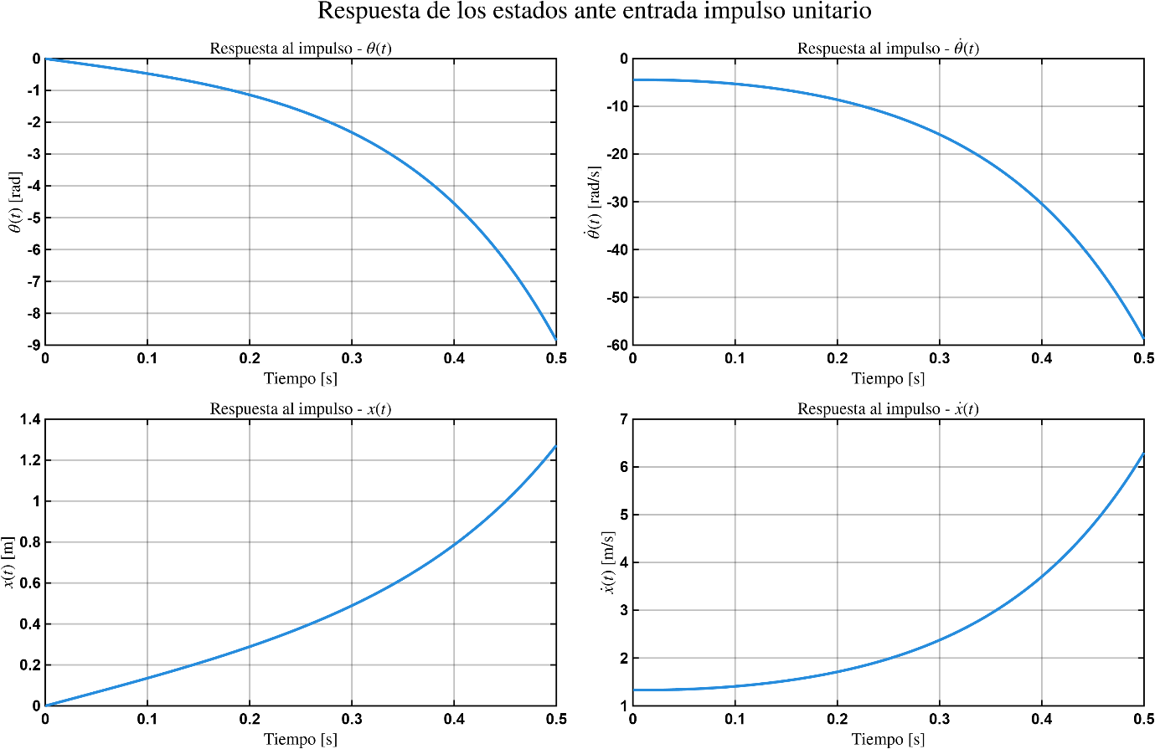
Respuesta al escalón:
Para una entrada escalón unitario aplicada sobre el carro:
$$u\left(t\right)=1\left(t\right)$$
La respuesta forzada del sistema, considerando condiciones iniciales nulas, es:
$$x\left(t\right)=\int_{0}^{t}{h\left(t-τ\right)u\left(τ\right)dτ}$$
Como para el escalón unitario se cumple:
$$u\left(τ\right)=1$$
Entonces:

$$x\left(t\right)=\int_{0}^{t}{h\left(t-τ\right)dτ}$$
Aplicando el cambio de variable:
$$σ=t-τ$$
La respuesta queda:
$$x\left(t\right)=\int_{0}^{t}{h\left(σ\right)dσ}$$
Por lo tanto, cada estado se obtiene integrando su correspondiente respuesta impulsional:
$$θ\left(t\right)=\int_{0}^{t}{h_{1}\left(σ\right)dσ}$$
$$\dot{θ}\left(t\right)=\int_{0}^{t}{h_{2}\left(σ\right)dσ}$$
$$x\left(t\right)=\int_{0}^{t}{h_{3}\left(σ\right)dσ}$$

$$\dot{x}\left(t\right)=\int_{0}^{t}{h_{4}\left(σ\right)dσ}$$
La respuesta angular al escalón queda:
$$θ\left(t\right)=0,0943769e^{-0,00925925t}-0,0488049e^{6,62196t}-0,0455721e^{-7,11089t}$$
La respuesta de la velocidad angular al escalón queda:
$$\dot{θ}\left(t\right)=0,324058e^{-7,11089t}-0,323184e^{6,62196t}-0,00087386e^{-0,00925925t}$$
La respuesta de la posición del carro al escalón queda:
$$x\left(t\right)=100t+10800e^{-0,00925925t}+0,00446753e^{6,62196t}+0,00418289e^{-7,11089t}-10800$$
La respuesta de la velocidad del carro al escalón queda:
$$\dot{x}\left(t\right)=100-99,9998e^{-0,00925925t}+0,0295838e^{6,62196t}-0,029744e^{-7,11089t}$$
Por lo tanto, el vector de estados ante una entrada escalón unitario es:
$$\left[\begin{matrix}θ\left(t\right) \\ \dot{θ}\left(t\right) \\ x\left(t\right) \\ \dot{x}\left(t\right)\end{matrix}\right]=\left[\begin{matrix}0,0943769e^{-0,00925925t}-0,0488049e^{6,62196t}-0,0455721e^{-7,11089t} \\ 0,324058e^{-7,11089t}-0,323184e^{6,62196t}-0,00087386e^{-0,00925925t} \\ 100t+10800e^{-0,00925925t}+0,00446753e^{6,62196t}+0,00418289e^{-7,11089t}-10800 \\ 100-99,9998e^{-0,00925925t}+0,0295838e^{6,62196t}-0,029744e^{-7,11089t}\end{matrix}\right]$$
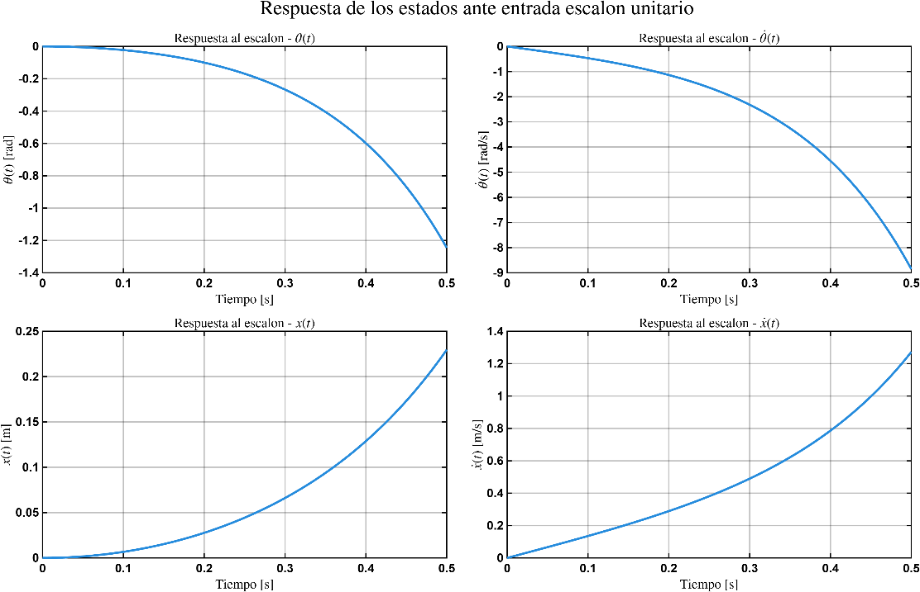
Como las salidas del sistema son:
$$y\left(t\right)=\left[\begin{matrix}θ\left(t\right) \\ x\left(t\right)\end{matrix}\right]$$
Entonces, la salida ante un impulso queda:
$$y_{imp}\left(t\right)=\left[\begin{matrix}-0,323184e^{6,621964t}+0,324058e^{-7,110887t}-0,000874e^{-0,009259t} \\ 100,003129+0,029584e^{6,621964t}-0,029744e^{-7,110887t}-100,002968e^{-0,009259t}\end{matrix}\right]$$
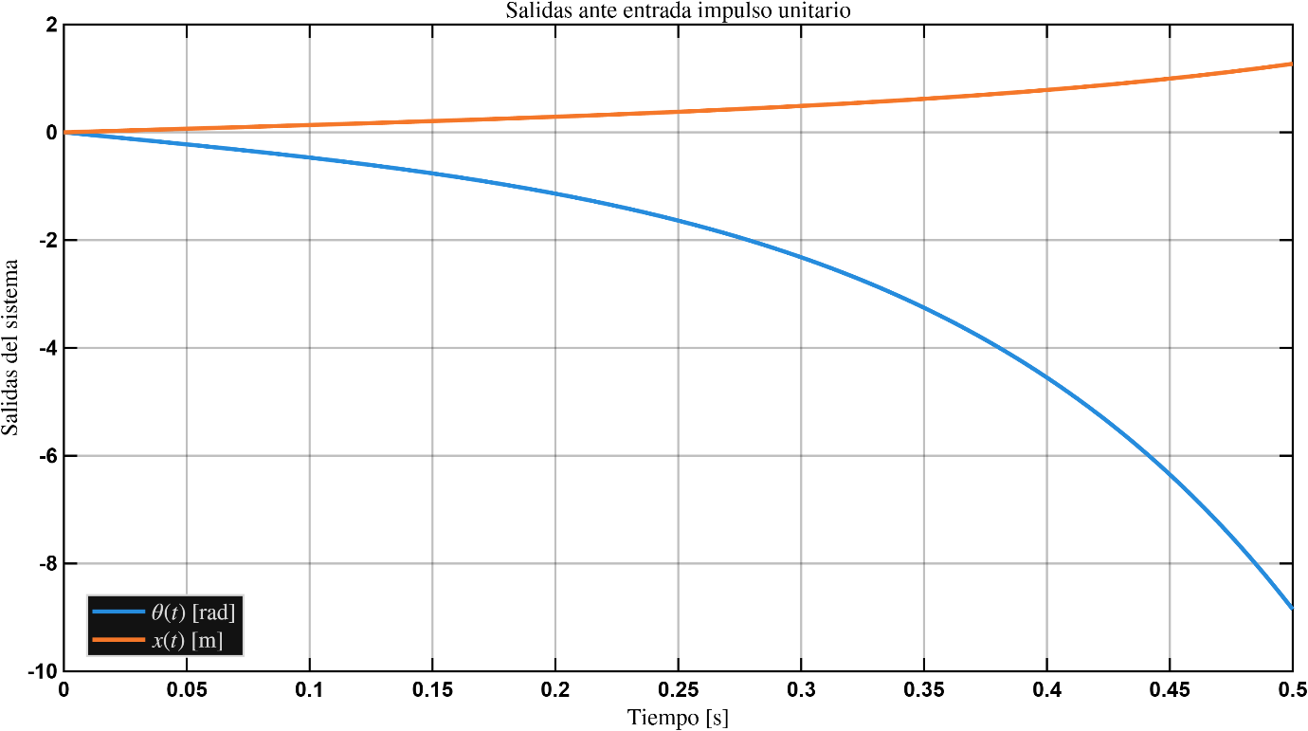
Entonces, la salida ante entrada escalón unitario queda:
$$y\left(t\right)=\left[\begin{matrix}0,0943769e^{-0,00925925t}-0,0488049e^{6,62196t}-0,0455721e^{-7,11089t} \\ 100t+10800e^{-0,00925925t}+0,00446753e^{6,62196t}+0,00418289e^{-7,11089t}-10800\end{matrix}\right]$$
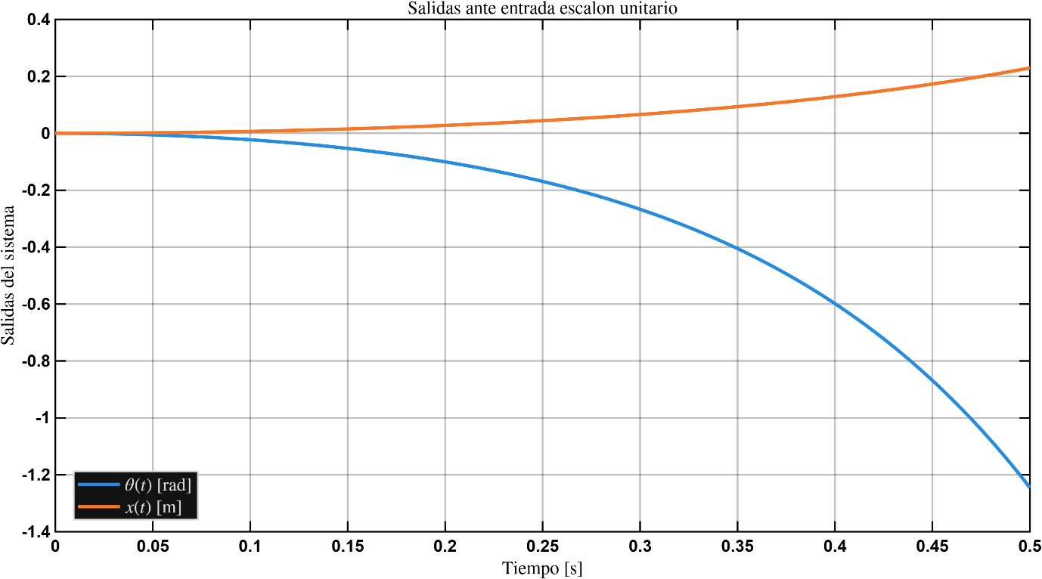
Se observa que en la respuesta aparece el término:
$$e^{6,62196t}$$
Como el exponente es positivo, este término crece con el tiempo. Por lo tanto, ante una fuerza constante aplicada al carro, el sistema en lazo abierto presenta una respuesta divergente, confirmando la inestabilidad del péndulo invertido sin control.
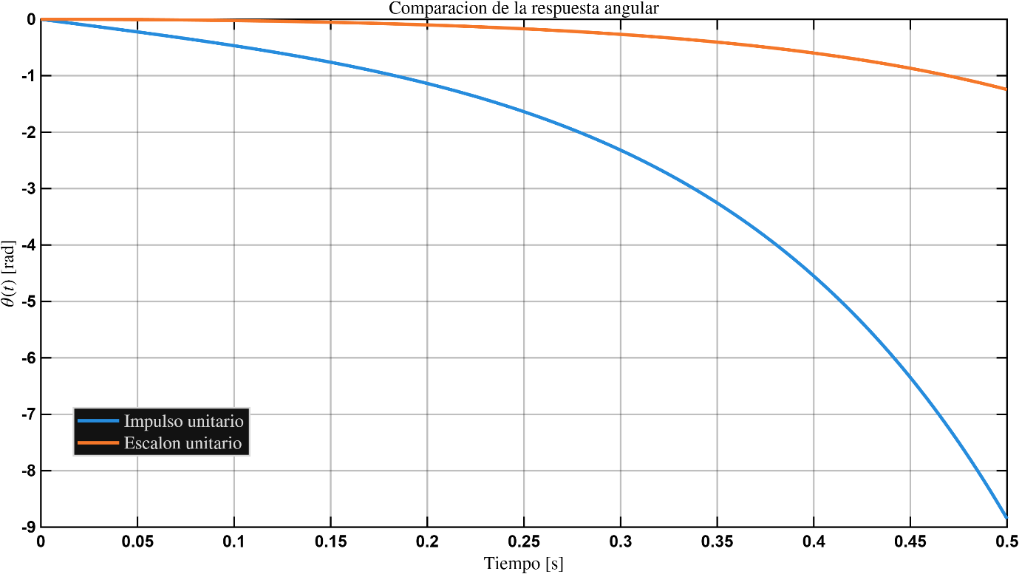

Modelo matemático por función transferencia:
Partiendo de la ecuación obtenida:
$$mglθ-ml\ddot{x}-b_{p}\dot{θ}=ml^{2}\ddot{θ}$$
Si pasamos todos los términos a la derecha:
$$ml\ddot{x}+ml^{2}\ddot{θ}+b_{p}\dot{θ}-mglθ=0$$
Y recordando que la ecuación del carrito es:
$$u-b_{c}\dot{x}-ml\ddot{θ}=\left(m+M\right)\ddot{x}$$
Si despejamos $u$:
$$\left(M+m\right)\ddot{x}+b_{c}\dot{x}+ml\ddot{θ}=u$$
Aplicando a ambas expresiones la transformada de Laplace:
$$ml\ddot{x}+ml^{2}\ddot{θ}+b_{p}\dot{θ}-mglθ=0→L→s^{2}X\left(s\right)ml+s^{2}Θ\left(s\right)ml^{2}+sb_{p}Θ\left(s\right)-Θ\left(s\right)mgl=0$$
Y agrupando:
$$X\left(s\right)s^{2}ml+Θ\left(s\right)\left[s^{2}ml^{2}+sb_{p}-mgl\right]=0$$
Si despejamos $X\left(s\right)$:
$$X\left(s\right)=-Θ\left(s\right)\frac{s^{2}ml^{2}+sb_{p}-mgl}{s^{2}ml}$$
Para la ecuación de carrito:
$$\left(M+m\right)\ddot{x}+b_{c}\dot{x}+ml\ddot{θ}=u→L→\left(M+m\right)s^{2}X\left(s\right)+sb_{c}X\left(s\right)+s^{2}mlΘ\left(s\right)=U\left(s\right)$$
Agrupando:
$$X\left(s\right)\left[s^{2}\left(M+m\right)+sb_{c}\right]+Θ\left(s\right)s^{2}ml=U\left(s\right)$$
Ahora si en esta ecuación reemplazamos $X\left(s\right)$ con lo que del carrito:
$$-Θ\left(s\right)\frac{s^{2}ml^{2}+sb_{p}-mgl}{s^{2}ml}\left[s^{2}\left(M+m\right)+sb_{c}\right]+Θ\left(s\right)s^{2}ml=U\left(s\right)$$
Realizando factor común:
$$Θ\left(s\right)\left[mls^{2}-\frac{\left[s^{2}\left(M+m\right)+sb_{c}\right]\left[s^{2}ml^{2}+sb_{p}-mgl\right]}{s^{2}ml}\right]=U\left(s\right)$$
Armando de función transferencia:
$$\frac{Θ\left(s\right)}{U\left(s\right)}=\frac{1}{mls^{2}-\frac{\left[s^{2}\left(M+m\right)+sb_{c}\right]\left[s^{2}ml^{2}+sb_{p}-mgl\right]}{s^{2}ml}}$$
Si multiplicamos por $mls^{2}$
$$\frac{Θ\left(s\right)}{U\left(s\right)}=\frac{mls^{2}}{m^{2}l^{2}s^{4}-\left[s^{2}\left(M+m\right)+sb_{c}\right]\left[s^{2}ml^{2}+sb_{p}-mgl\right]}$$
Trabajando algebraicamente:
$$\frac{Θ\left(s\right)}{U\left(s\right)}=-\frac{mls^{2}}{\left[s^{2}\left(M+m\right)+sb_{c}\right]\left[s^{2}ml^{2}+sb_{p}-mgl\right]-m^{2}l^{2}s^{4}}$$
Si asilamos el denominador y trabajamos con el:
$$\left[s^{2}\left(M+m\right)+sb_{c}\right]\left[s^{2}ml^{2}+sb_{p}-mgl\right]-m^{2}l^{2}s^{4}$$
Expandiendo la expresión:
$$s^{4}\left(M+m\right)ml^{2}+s^{3}\left(M+m\right)b_{p}-s^{2}\left(M+m\right)mgl+s^{3}ml^{2}b_{c}+s^{2}b_{c}b_{p}-sb_{c}mgl-m^{2}l^{2}s^{4}$$
Realizando factor común
$$s^{4}\left[\left(M+m\right)ml^{2}-m^{2}l^{2}\right]+s^{3}\left[\left(M+m\right)b_{p}+ml^{2}b_{c}\right]+s^{2}\left[b_{c}b_{p}-\left(M+m\right)mgl\right]-sb_{c}mgl$$
Trabajando algebraicamente:
$$s^{4}\left[Mml^{2}+m^{2}l^{2}-m^{2}l^{2}\right]+s^{3}\left[\left(M+m\right)b_{p}+ml^{2}b_{c}\right]+s^{2}\left[b_{c}b_{p}-\left(M+m\right)mgl\right]-sb_{c}mgl$$
Finalmente nos queda:
$$s^{4}Mml^{2}+s^{3}\left[\left(M+m\right)b_{p}+ml^{2}b_{c}\right]+s^{2}\left[b_{c}b_{p}-\left(M+m\right)mgl\right]-sb_{c}mgl$$
$$\frac{Θ\left(s\right)}{-U\left(s\right)}=\frac{mls^{2}}{s^{4}Mml^{2}+s^{3}\left[\left(M+m\right)b_{p}+ml^{2}b_{c}\right]+s^{2}\left[b_{c}b_{p}-\left(M+m\right)mgl\right]-sb_{c}mgl}$$
Si dividimos todo por $Mml^{2}$. Finalmente queda la función transferencia:
$$\frac{Θ\left(s\right)}{-U\left(s\right)}=\frac{\frac{1}{Ml}s}{s^{3}+s^{2}\left[\frac{\left(M+m\right)b_{p}}{Mml^{2}}+\frac{b_{c}}{M}\right]+s\left[\frac{b_{c}b_{p}}{Mml^{2}}-\frac{\left(M+m\right)g}{Ml}\right]-\frac{b_{c}g}{Ml}}$$

